МУНИЦИПАЛЬНОЕ БЮДЖЕТНОЕ ОБЩЕОБРАЗОВАТЕЛЬНОЕ УЧРЕЖДЕНИЕ
СРЕДНЯЯ ОБЩЕОБРАЗОВАТЕЛЬНАЯ ШКОЛА № 5

ГОРОДА БЕЛОРЕЧЕНСКА МУНИЦИПАЛЬНОГО ОБРАЗОВАНИЯ
БЕЛОРЕЧЕНСКИЙ РАЙОН
МБОУ СОШ 5

Исследовательская работа
об участнике Великой Отечественной войны
Подвиг героев-земляков жив в наших сердцах

Выполнил: Косабуко Савелий
ученик МБОУ СОШ 5
7 «А» класса
Руководитель: Согомонян Светлана Александровна,
учитель истории и обществознания

Выполнил: Косабуко Савелий
ученик МБОУ СОШ 5 7 «А» класса
Руководитель: Согомонян Светлана Александровна, учитель истории и обществознания

Белореченск
2025

Содержание
- Введение
- Актуальность темы исследования
- Цель и задачи исследовательской работы
- Этапы исследовательской работы
- Методы исследования
- Основное содержание
- Заключение
- Список литературы

Введение
«Нет в России семьи такой,
Где б ни памятен был свой герой…»
Е.Д. Агранович

Для нынешнего и грядущего поколений бесценна каждая крупица народной памяти о тяжелом испытании, выпавшем на долю нашего народа – Великой Отечественной войне.
Время идёт... Великая Отечественная война стала историей. В этом году исполняется 80 лет со дня её окончания. На классном часе, посвящённом героям Великой Отечественной войны, я услышал фразу: «Война вошла в каждый дом, в каждую семью, прошла через сердце каждого человека».
Наша память о Великой Отечественной войне с годами становится всё более значимой: время, развитие человечества позволяют глубже и шире видеть результаты подвига советских людей в битве с фашизмом. Победа в войне досталась дорогой ценой, унеся миллионы жизней и изменив судьбы тысяч людей. И тема исследования «Подвиг героев-земляков жив в наших сердцах» актуальна, так как героизм, проявленный в годы войны, позволяет лучше понять то время и переосмыслить его ценности. Современники должны помнить и чтить память тех, кто выстоял в годы Великой Отечественной войны, не забывать о подвиге уроженцев малой родины. А что каждый из нас знает о земляках, удостоенных звания Герой Советского Союза? Ведь героями не рождаются, героями становятся.
Всего более десяти тысяч белореченцев приняли участие в сражениях Великой Отечественной войны и более семи тысяч из них не вернулись с фронта. Жители города свято чтят память о героях войны. В их числе Герои Советского Союза. Мы можем и должны им сегодня сказать: «Мы не забыли ваш подвиг, мы помним вас, гордимся вами!». История войны складывается из свидетельств о пережитом непосредственных участников тех славных и грозных событий.

Актуальность темы исследования
В жизни каждого из нас есть праздники и памятные даты, которые имеют особое значение. В этом году наша страна отмечает знаменательное событие - 80 лет со Дня Победы в Великой Отечественной войне 1941 – 1945 годов. Великая Победа… Путь к ней был долог и труден.
Мы не должны забывать тех, кто воевал, благодаря кому мы можем радоваться жизни, мирному небу над головой. Тема Великой Отечественной войны всегда актуальна, так как мы всегда интересуемся своим прошлым, прошлым своей страны, гордимся подвигами солдат, уважительно относимся к ветеранам. Человеческая мудрость гласит: «Только та страна, в которой люди помнят о своём прошлом, достойна будущего».
В своей работе я расскажу об Иване Степановиче Усенко
Я решил провести исследование и в своей работе рассказать о его жизни, о том, какой боевой путь прошёл.

Цель и задачи исследовательской работы

Цель: узнать историю жизненного и боевого пути белореченца Ивана Степановича Усенко, который был участником Великой Отечественной войны.
Задачи:
- расширить свои знания о Великой Отечественной войне;
- изучить документы ветерана из архива музея;
- проникнуться уважением к ветеранам Великой Отечественной войны;
- укрепить связь поколений;
- научиться кратко излагать результаты исследования.

Объект исследования: Иван Степанович Усенко.
Предмет исследования: жизненный и боевой Ивана Степановича Усенко
Место проведения исследования: г. Белореченск
Сроки проведения: март - апрель 2025 года

Этапы исследовательской работы

- Подготовительный этап
  - Осознание проблемной ситуации, выбор темы исследовательской работы.
  - Определение актуальности темы.
  - Планирование исследовательской работы, разработка плана мероприятий.
- Основной этап
  - Подбор материала о жизненном и боевом пути ветерана (поиск фотографий и документов военных лет, наград).
  - Сбор информации для создания мультимедийной презентации:
    - теоретический материал и стихи о Великой Отечественной войне;
    - фотографии ветерана, членов его семьи;
    - ксерокопии наградных документов, военного билета, свидетельства о браке и смерти;
    - картинки и фотографии о Великой Отечественной войне.
  - Анализ и обобщение собранного материала.
  - Оформление исследовательской работы.
- Заключительный этап
  - Публичное представление проекта. Презентация работы на районной научно-практической конференции учащихся и педагогов.
  - Подведение итогов, совместный анализ выполнения работы, осмысление результата. Показатели эффективности работы.

Методы исследования
- Изучение документов.
- Анализ документов из архива музея.
- Использование ресурсов Интернета.
- Формулировка выводов.
Практическое значение работы велико: её можно использовать на уроках истории, литературного чтения, окружающего мира, во внеклассной работе. Работа может помочь другим учащимся заняться изучением боевого пути ветеранов, своих родственников, которые участвовали в Великой Отечественной войне.

Основное содержание
В жизни каждого из нас есть праздники и памятные даты, которые имеют особое значение. В этом году наша страна отмечает знаменательное событие - 80 лет со Дня Победы в Великой Отечественной войне 1941 – 1945 годов. Великая Победа… Путь к ней был долог и труден. Нет ни одной семьи в нашей стране, которой не коснулась бы война.
Нет в России семьи такой,
Где б не памятен был свой герой. И глаза молодых солдат
С фотографий увядших глядят... Этот взгляд, словно высший суд, Для ребят, что сейчас растут.
Мы не должны забывать тех, кто воевал, благодаря кому мы можем радоваться жизни, мирному небу над головой. Тема Великой Отечественной войны всегда актуальна, так как мы всегда интересуемся своим прошлым, прошлым своей страны, гордимся подвигами солдат, уважительно относимся к ветеранам. Человеческая мудрость гласит: «Только та страна, в которой люди помнят о своём прошлом, достойна будущего».
22 июня 1941 года в 2 часа пополудни жители Белореченского района узнали о начале войны. Этот воскресный летний день выдался хмурым и ветреным. Голос Левитана по радио сообщил о том, что началась война. Цепочки добровольцев потянулись в районный военкомат из станиц, сёл и хуторов. Шли пешком, ехали на подводах. Для тех добровольцев, которым не исполнилось 18 лет, при военкомате сразу образовали курсы подготовки снайперов, шофёров, медицинских сестёр.
Гвардии сержант, командир стрелкового отделения 6-й роты 1-го гвардейского стрелкового полка 2-ой гвардейской стрелковой Таманской Краснознамённой дивизии Иван Усенко на фронте с первых дней Великой Отечественной. Война застала его в Бессарабии. А потом в составе Приморской Армии отступал через Украину, Ростовскую область, Кубань, Белореченскую. «С частями Красной Армии в конце января я входил в станицу Белореченскую, прошёл мимо родного дома».
Будущий почётный гражданин города Белореченска, Иван Степанович Усенко, участник Великой Отечественной войны, родился 23 ноября 1915 года в г. Баку Азербайджанской ССР. После окончания семилетки он поступил в педагогический техникум города Сабирабада, который окончил в 1935 году и с этого периода начал свою педагогическую деятельность учителем начальных классов в селе Северском Азербайджанской ССР. В 1937 году Иван Степанович с семьей переехал в станицу Белореченскую, где жил и работал на протяжении дальнейшей жизни. В октябре 1939 г. Белореченским РВК призван на действительную военную службу. После обучения в полковой артиллерийской школе он был направлен в Финляндию.
В марте 1944 года он был награждён медалью «За отвагу» не только, как командир орудия, участвовавший в штурме города Ростов-на-Дону, но и как работник клуба дивизии, участник армейского ансамбля, художественно исполнявший «частушки поваров», «рассказ деда Степана – лихого партизана», «Краснофлотский танец» и др. 9 мая 1945 года Иван Усенко уже писарь, старшина отдельной зенитно-пулемётной роты 2-й Таманской дивизии за отважное и смелое участие в боях на территории Восточной Пруссии был награждён второй боевой медалью «За боевые заслуги».
Участвовал в боях за Кавказ, освобождал Кенигсберг. Демобилизован в ноябре 1945 года. Имеет награды: медали «За оборону Кавказа», «За взятие Кенигсберга», «За отвагу», «За победу над фашистской Германией».
Возвратившись с войны в станицу Белореченскую в сентябре 1945 г., два года работал заведующим отдела культуры Белореченского района. С 1948 года работал учителем начальных классов семилетней школы № 3 им. Маяковского.
Закончив Краснодарский педагогический институт, перевёлся преподавателем истории школы № 1 им. М.И. Калинина.
В 1957 году был назначен директором вечерней школы рабочей молодёжи № 69 г. Белореченска. С 1965 года он - директор и преподаватель истории школы № 9 для детей сотрудников Краснодарского Химзавода (ныне школа № 5 города Белореченска), где и проработал до выхода на пенсию в 1975 г.
43 года – таков трудовой стаж Ивана Степановича, посвятившего себя великому делу просвещения: он учил детей любить и изучать историю Отечества, родного края, города. И.С. Усенко, человек, которого знали в городе, как известного учителя - историка, краеведа, влюблённого в свою профессию. Как постоянный депутат, активный общественник, патриот своего города, член районного общества ВООПИК (Всероссийского общества охраны памятников истории и культуры), он приложил много усилий для сохранения памятников и памятных мест на территории Белореченского района.
Вместе с Василием Семёновичем Мироновым в 1979 году участвовал в создании городского музея.
В 1988 году ему было присвоено звание «Почётный гражданин г. Белореченска».
Ушёл из жизни 16 февраля 1999 г. в возрасте 84 лет, похоронен в г. Белореченске.

На здании школы № 5 города Белореченска, где он проработал до самой пенсии, установлена мемориальная доска в честь его имени.

В основном фонде музея города Белореченска хранится рукопись Ивана Степановича «За новый быт, культуру и просвещение» об образовании, культурной жизни, религиозных верованиях во времена установления Советской власти в станице Белореченской.
Как патриот города и ветеран ВОВ, Иван Степанович издал буклет «Памятники и памятные места города Белореченска и района». Долгие годы возглавлял Совет ветеранов, был запевалой в учительском хоре, а затем в хоре ветеранов. «Песню о Белореченске», слова и музыку к которой написал Иван Степанович, белореченцы поют и сегодня. За свое творчество он отмечен медалями «За самодеятельное искусство» и «За краеведческую работу».
Заключение
Городской музей бережно хранит память прославленного земляка. Поддерживает связь с Раисой Ивановной Колмычок - дочерью Ивана Степановича Усенко. Он один из тех, кто первым стал собирать историю города и исторические предметы, которые сегодня являются экспонатами белореченского музея.
Раиса Ивановна поделилась с сотрудниками музея своими воспоминаниями об отце, как о человеке, посвятившем свою жизнь воспитанию молодого поколения белореченцев. Участник Великой Отечественной войны Иван Степанович Усенко возглавлял городской отдел культуры, работал директором и преподавателем истории белореченских школ № 3, 9, 69, несколько лет был председателем городского совета ветеранов.
Звание «Почётный гражданин города Белореченска» присвоено Ивану Степановичу Усенко в день празднования 30-летия города. Как учитель истории он много лет занимался краеведением, вместе со своими учениками - юными следопытами - собрал богатейший материал по истории местных улиц, зданий, а также биографии белореченцев, вошедших в историю. Эти материалы стали первой ступенькой богатого комплекса, собранного на сегодняшний день по истории нашей малой родины.
В результате общения с Раисой Ивановной Колмычок мемориальная коллекция музея, связанная с именем Ивана Степановича, пополнилась новыми информационными данными о его жизненном пути, фотографическим и документальным материалом из семейного архива. Раиса Ивановна передала в фонд музея уникальный документ - удостоверение № 2 «Почётный гражданин города Белореченска», выданное на имя Ивана Степановича Усенко 28 мая 1988 г. председателем Белореченского горисполкома Н. Волковым. А также рукописную партитуру «Песни о Белореченске», слова и музыка которой были написаны Иваном Степановичем как участником хора ветеранов городского дома культуры.
В этом году музей города Белореченска отметит своё 30-летие. Научные сотрудники продолжают собирать биографические материалы о тех, кто стоял у его истоков. Если в ваших семейных архивах имеются такие сведения, просим поделиться с нами. Вместе мы сохраним нашу историю для последующих поколений.

Список литературы
- Музейный архив.
- Кламбоцкий Е. Е. Белореченск.
- Книги Г. Морозкиной об истории Белореченска.

Приложение

Усенко Иван Степанович
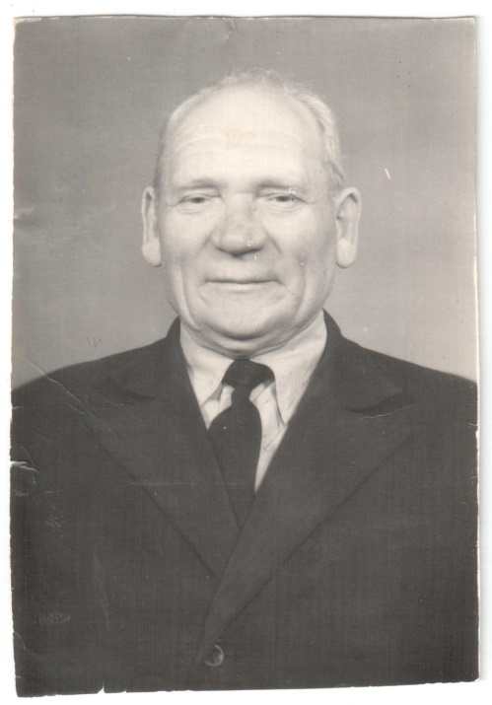

Иван Степанович Усенко – почетный гражданин города Белореченска
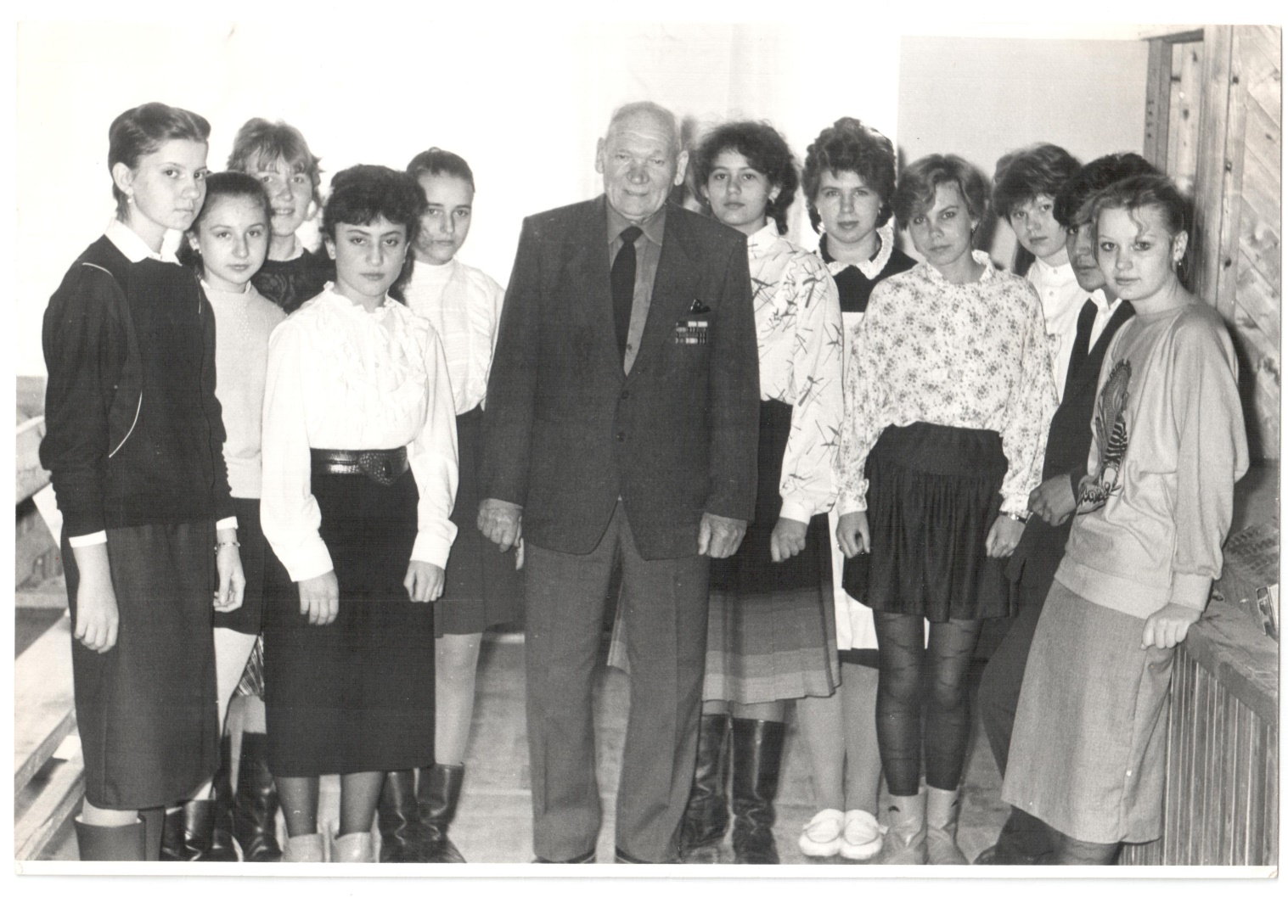

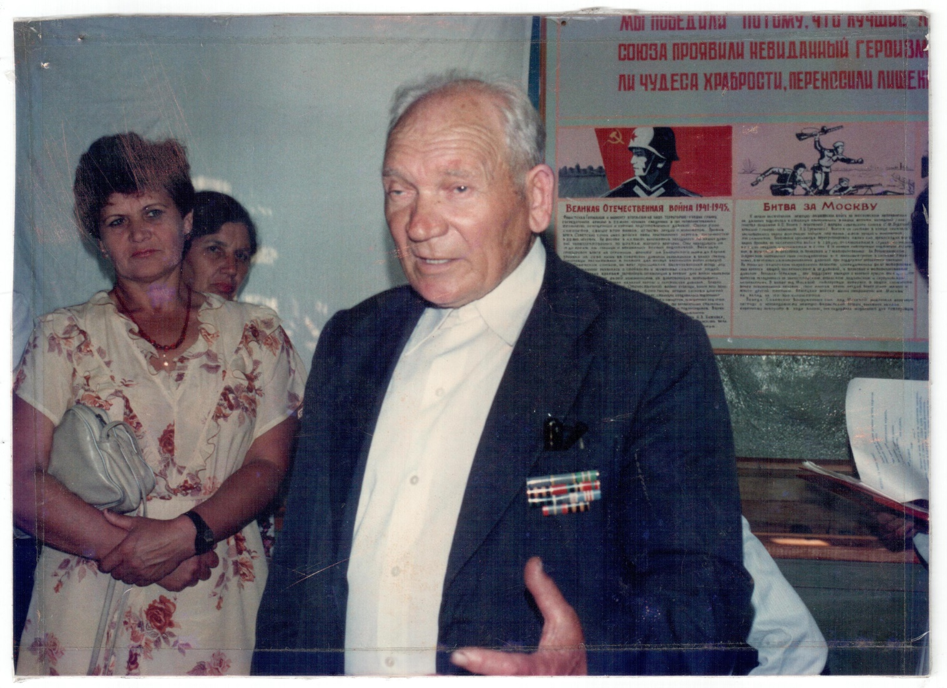

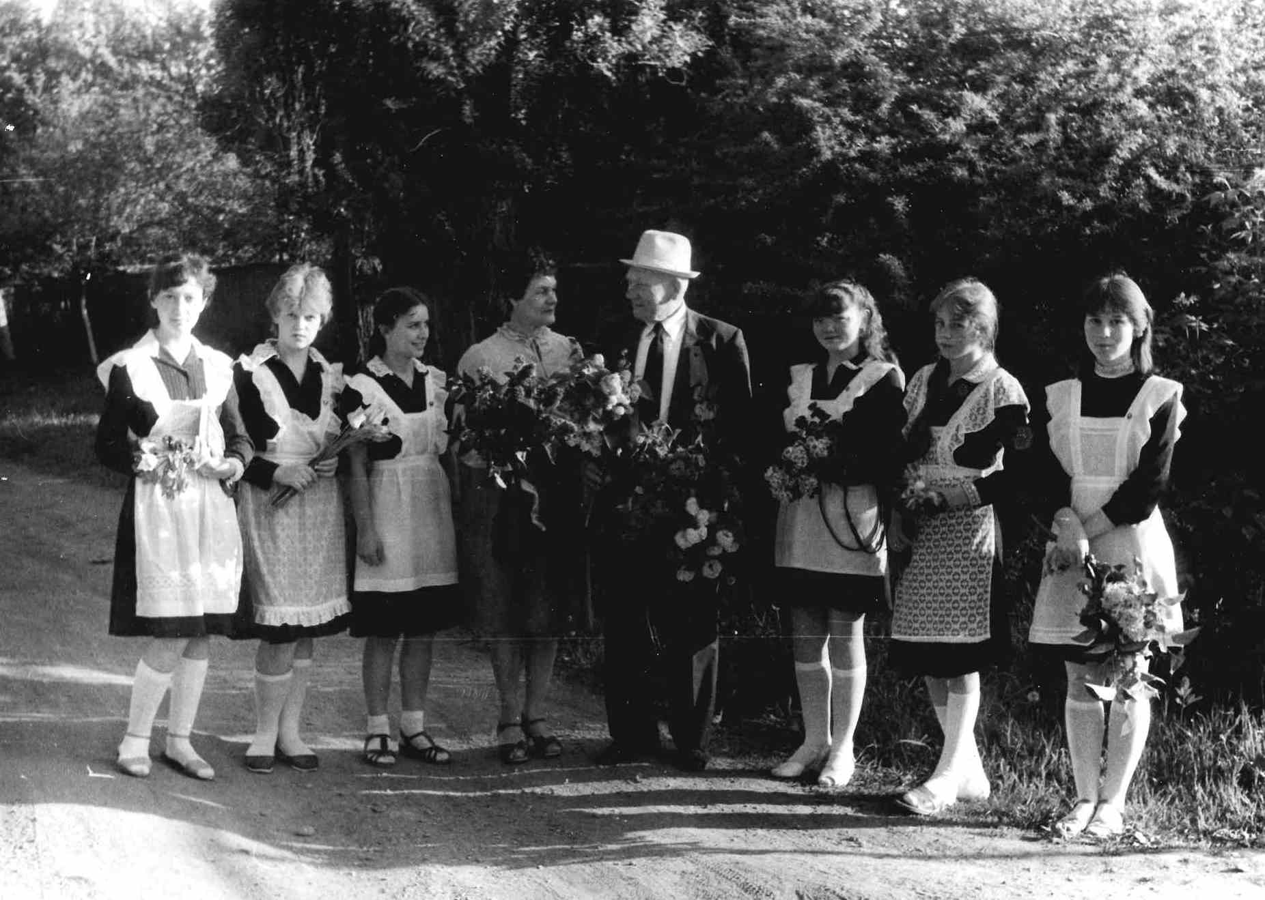
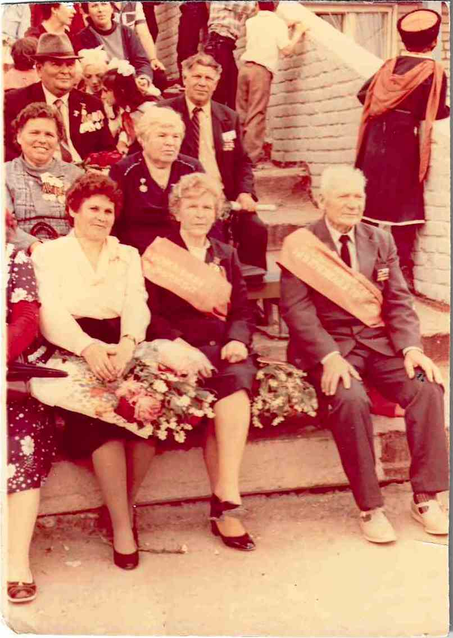

Военные фотографии
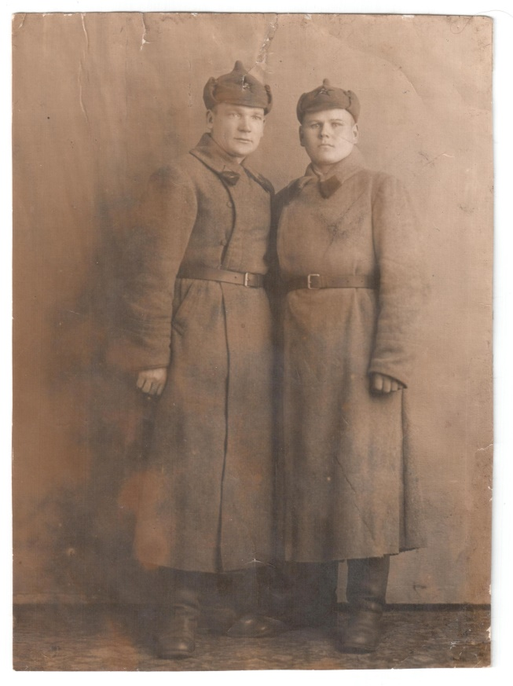
Партийный билет

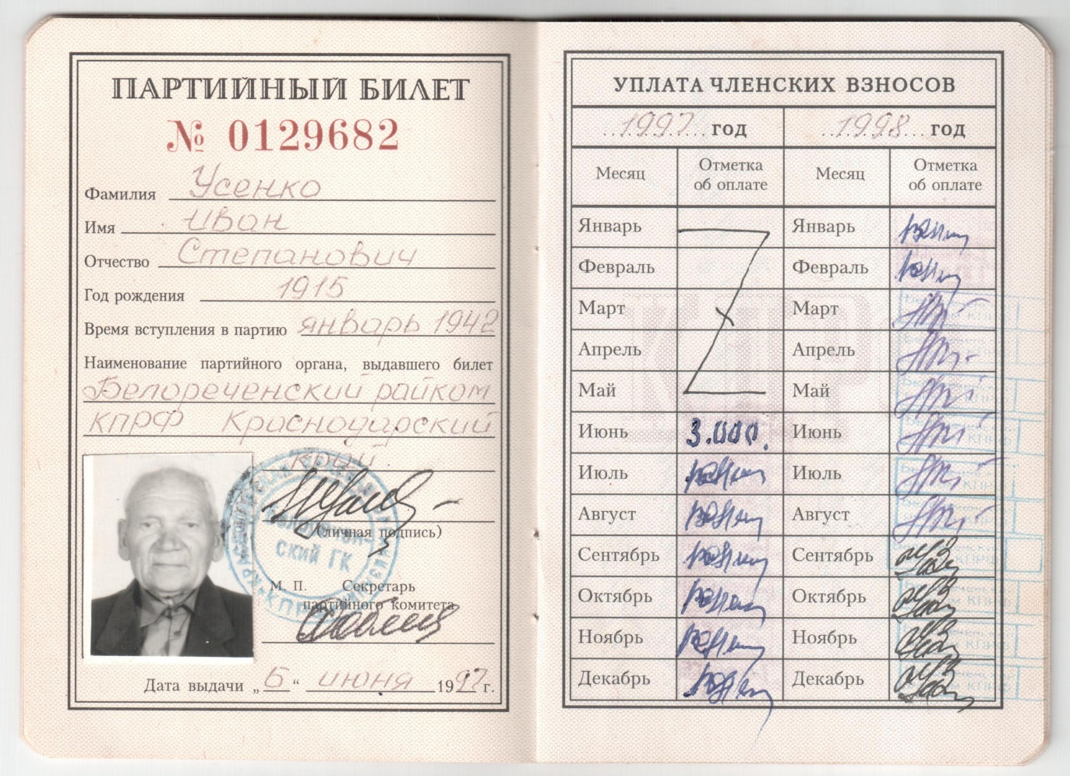

Награды
